Presseinformation

Datum: Februar 2021
Thema: Klappbare Parkbänke bleiben trocken und sparen Platz durch Industriegasfedern von ACE

Die Parkbank der Zukunft ist immer trocken

Die ROBI AG setzt dabei auf Industriegasfedern von ACE

Die Parkbank der Zukunft soll immer trocken sein und darüber hinaus modern, hochwertig, platzsparend und edel in der Anmutung daherkommen. Damit die Optik im öffentlichen Raum eine lange Zeit ansprechend bleibt, sollte die Parkbank zudem die Hemmschwelle für potenzielle Vandalen erhöhen. Eine Antwort auf all diese Ansprüche hat die ROBI AG gefunden – und zugleich einen leistungsfähigen Partner für moderne Maschinenelemente.

Die ROBI AG aus der schweizerischen Gemeinde Wallbach ist auf die Entwicklung und den Vertrieb kommunaler Abfall-Entsorgungssysteme spezialisiert. Der Ursprung der Firma basiert auf der Erfindung der Hundetoilette, die seit 1981 unter der Marke „Robidog“ bekannt ist. Mit den später dazugekommenen Marken „Robiclean“ für Abfallbehälter und „Robibag“ für Kehrichtsäcke genießt das Unternehmen rund um das Thema Sauberkeit in Städten und Gemeinden europaweit bei Einkäufern, Städteplanern und Abfallspezialisten einen hervorragenden Ruf. Dadurch werden immer wieder auch über den Abfall hinausgehende Themen mit den Wallbacher Außendienstmitarbeitern diskutiert. So auch in diesem Einsatzfall.

Vielen kommunalen Vertretern ist nicht nur wegen der demografischen Entwicklung, sondern auch aus sozialen Gründen daran gelegen, Plätze und Parks durch Bänke zu Stätten des Ausruhens, der Kommunikation und des Verweilens zu machen. Bereits ein kurzer Platzregen oder etwas Morgentau können die Nutzbarkeit bei einer klassischen Sitzbank aber für mehrere Stunden einschränken. Passend zu diesem Punkt erläutert Projektleiter Heinz Zumsteg von der ROBI AG die Aufgabenstellung: „In erster Linie ging es bei diesem Projekt darum, ein Produkt zu entwickeln, das die Verfügbarkeit der Infrastruktur erhöht und somit den Kommunen und der Bevölkerung einen echten Mehrwert verschafft. Logischerweise stehen im Umfeld von Parkbänken auch immer Entsorgungsbehälter, und eine Sitzbank ist deshalb eine ideale Ergänzung zu unserem bestehenden Produktsortiment.“

Die Idee für eine Sitzbank, die bei Nichtgebrauch automatisch hochklappt und gleichzeitig durch ein Dach geschützt wird, hatte vor einigen Jahren ein Tüftler aus dem Kanton Aargau. Für den inzwischen patentierten Mechanismus dachte der Erfinder von vornherein an die Verwendung von Gasfedern. Diese sollten dabei helfen, dass auch Kinder und ältere Menschen die Sitzfläche ganz leicht nach unten drücken können, um diese dann wieder sanft und in einer harmonischen Bewegung zum Einklappen nach oben fahren zu lassen, wenn die darauf sitzenden Personen aufstehen. Damit würden sich zum einen der gewünschte Nebeneffekt des geringen Platzverbrauchs der Bänke sowie zum anderen deren angenehmere optische Erscheinung erfüllen lassen. Gleichzeitig wissen Stadtplaner und Landschaftsgärtner, dass ansprechend aussehende Gegenstände in der Öffentlichkeit deutlich seltener das Ziel von Vandalismus sind als etwa Stadtmobiliar aus Plastik.

Auch der Weg zum Produkt ist ansprechend

Um jedoch nicht nur eine optisch ansprechende, sondern gleichzeitig hochwertige und langlebige Lösung anbieten zu können, machte sich das Team aus der Schweiz im Internet auf die Suche nach einem geeigneten Zulieferer. Heinz Zumsteg gibt im Gespräch einen kurzen Einblick in die Entscheidungsfindung: „Wir stießen dabei sehr schnell auf die ACE Stoßdämpfer GmbH. Deren Internetauftritt war aus mehreren Gründen ansprechend. Erstens gelangten wir in wenigen Klicks zu den gewünschten Gasfederprodukten, zweitens war dort auch eine digitale Möglichkeit der Auslegung möglich. Entscheidend war jedoch für uns, dass wir nach dem Onlinekontakt sehr schnell einen leichten Zugang zu unserem persönlichen Ansprechpartner bei ACE hatten. Denn aufgrund der für uns neuartigen Lösung wollten wir uns von Experten beraten lassen.“

So kam es, dass nach einer Reihe von verschiedenen individuellen Auslegungen durch ACE für die inzwischen „BANKOMAT“ getaufte Parkbank unterschiedliche Gasfedern in einem Prototyp verbaut und getestet werden konnten. Für die durch die ROBI AG inzwischen exklusiv in Lizenz genommene Serie kommen Industriegasfedern von ACE des Typs GS-19-250-CA-100N zum Einsatz. Dank ihrer stufenlos regulierbaren Ausschubkraft von 50 N bis 700 N ist die Auslegung dieses Typs auch problemlos in anderen Applikationen umsetzbar. Im konkreten Fall führten unter anderem die ermittelten Anfangs- und Öffnungswinkel sowie die Masse der Sitzfläche zu einer gewünschten Ausschubkraft von 100 N. Da die Industriegasfedern von ACE mit einem Ventil ausgestattet sind, lassen sie sich auf den Punkt exakt den gewünschten Kräftewerten anpassen. Und aufgrund ihres geringen Körperdurchmessers von 19 mm und einer Länge im ausgefahrenen Zustand von 564 mm sind die beiden verbauten Gasfedern problemlos ins Innere der schützenden und zugleich schmückenden Verblendung der Parkbank zu integrieren. Dabei erleichtert eine Vielzahl von Anbauteilen die Montage zusätzlich.

Die einbaufertigen, wartungsfreien, in sich geschlossenen Systeme sind langlebig und mit einem unter Druck stehenden Stickstoffgas gefüllt. Dabei bestimmt der Fülldruck die Ausschubkraft und ist stets über das bereits erwähnte Ventil auch im Nachgang noch zu regulieren. Bei der ROBI AG sind die Tests mittlerweile abgeschlossen. Die positiven Ergebnisse haben dazu geführt, dass die Parkbänke namens „BANKOMAT“ seit dem Jahr 2020 vertrieben werden:
www.robi-ag.com/de/stadtmobiliar

Für Fälle, in denen nicht nur das eigentliche Produkt optisch hohen Ansprüchen genügen soll, sondern auch die Gasfeder selbst im Fokus steht, hat ACE zudem auch serienmäßig Edelstahlvarianten dieser modernen Maschinenelemente auf Lager. Diese kommen vor allem in Einsatzfällen der Medizintechnik sowie der Elektronik-, Automobil- und Möbelindustrie zum Tragen. Denn ACE bewegt sich mit den Lösungen im Bereich der Geschwindigkeitsregulierung längst nicht mehr allein auf den bekannten Wegen des Maschinenbaus, sondern unterstützt zudem die Muskelkraft von Menschen auch bei Freizeitmöbeln oder ästhetisch hochwertigem Park- und Stadtmobiliar wie dem der ROBI AG.

6.003 Zeichen mit Leerzeichen

Bilder und Bildunterschriften:

Bild 1 ACE Industriegasfeder Bankomat offen.jpg

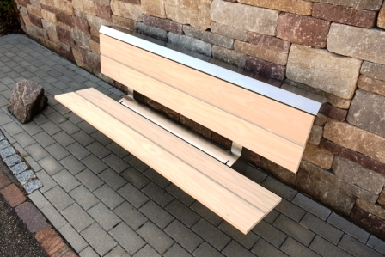

Die Parkbänke namens „BANKOMAT“ der ROBI AG sind seit 2020 auf dem Markt verfügbar
www.robi-ag.com/de/stadtmobiliar

Bild 2 ACE Industriegasfeder Bankomat geschlossen.jpg

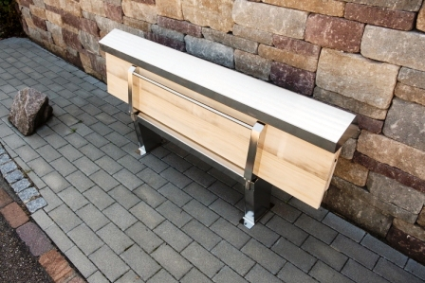

Besonders ist neben dem hochwertigen, witterungsbeständigen Äußeren ihre Klappbarkeit

Bilder und Bildunterschriften:

Bild 3 ACE Industriegasfeder Konstruktion Bankomat.jpg

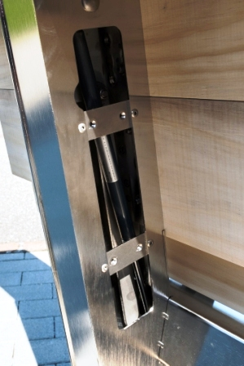

Dazu verhilft ihnen ein patentiertes, mit ACE Industriegasfedern versehenes Klappsystem

Bild 4 ACE GS-Familie-RGB-L.jpg

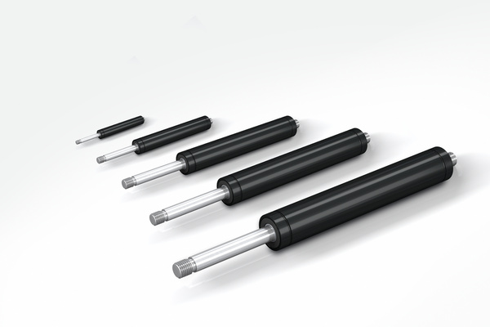

Die ACE Industrie-Gasdruckfedern der Typen GS-8 bis GS-70 sind mit individuellen Hüben zwischen 20 bis 1.000 mm und Ausschubkräften zwischen 10 bis 13.000 N lieferbar und lassen sich in wenigen Schritten online berechnen:
www.ace-ace.de/de/berechnungen/geschwindigkeitsregulierung/gasfeder-berechnung-online.html

Bilder und Bildunterschriften:

Bild 5 ACE GS-Schnitt_CMYK-L_DE.tif
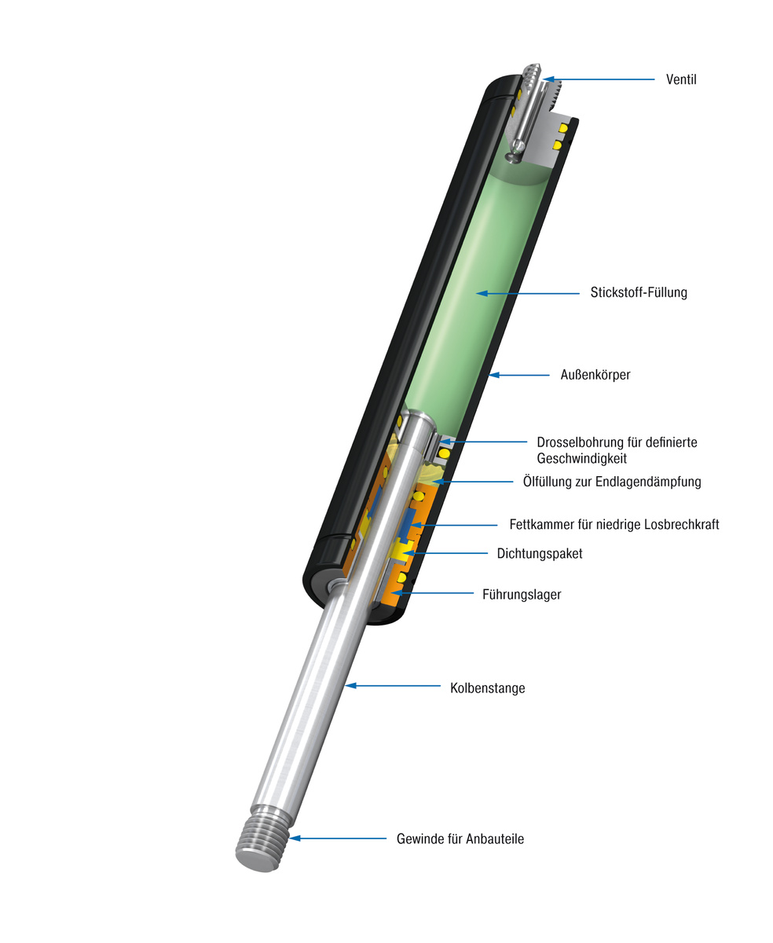
ACE Industrie-Gasdruckfedern sind geschlossene, wartungsfreie Maschinenelemente made in Germany und kommen überall dort zum Einsatz, wo man Massen ohne großen Kraftaufwand kontrolliert heben oder senken will

Bildnachweise

Bilder 1 bis 3 ROBI AG
Bilder 4 und 5 ACE Stoßdämpfer GmbH

Ihre Kontakte

ACE Stoßdämpfer GmbH
Albert-Einstein-Str. 15
40764 Langenfeld
Deutschland
Tel.: +49 2173 9226-10
info@ace-int.eu
www.ace-ace.de

ROBI AG
Kohlackerstrasse 17
4323 Wallbach
Schweiz
Tel. +41 61 865 1010 und +49 7832 3098989
info@robi-ag.com
www.robi-ag.com

Bei Rückfragen wenden Sie sich bitte an den Autor:
plus2 GmbH, Robert Timmerberg, M. A., Fachjournalist (DFJV),
Marienstraße 39, 40210 Düsseldorf, Deutschland
i. A. von ACE Stoßdämpfer GmbH, Tel.: +49 179 5901232, rt@plus-2.de

